目 录
第一章 用户登录 2
第二章 勾选采购目录 3
第三章 新建采购单 6
第四章 采购单管理 8
4.1 采购药品明细 10
4.2 采购药品汇总 11
第五章 入库管理 11
第六章 结算管理 12
第七章 退货管理 14
其他功能 14
1. 信息反馈 17
1.1 新建反馈 17
1.2 消息列表 18
2.系统管理 19
2.1 医院信息管理 19
2.2 子用户管理 19
3. 快捷功能 21
常见问题 22

第一章 用户登录
点击基层医疗机构基本药物目录采购平台网址：
正式平台：http://jbyw.ahyycg.cn/
测试平台：http://jbyw.ahyycg.cn:8080/，弹出登录窗口：
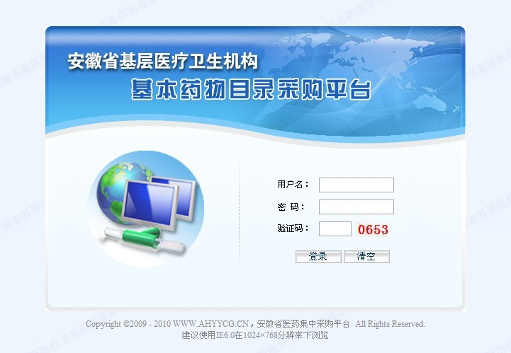
在登录窗口中输入用户名、密码和验证码后，点击“登录”按钮，即可进入采购平台。如下图所示：
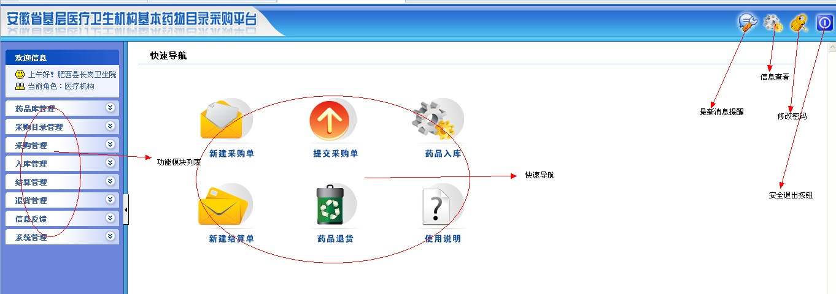
采购药品的基本流程如下：
新建采购单-》提交采购单-》验收入库-》新建结算单

医疗机构操作员登录平台后，应尽快修改登录密码。请注意妥善保管登录密码，确保密码不要遗失或泄露。

第二章 勾选采购目录
首先，在左侧功能导航栏的“采购目录管理”中选择“勾选采购目录”。右侧页面显示该医疗机构还未勾选到采购药品目录里的药品信息。
医疗机构在右侧选择框勾选需要采购的药品，然后点击‘确定选择’按钮，将选择的药品添加到医院采购药品目录中。如图所示：

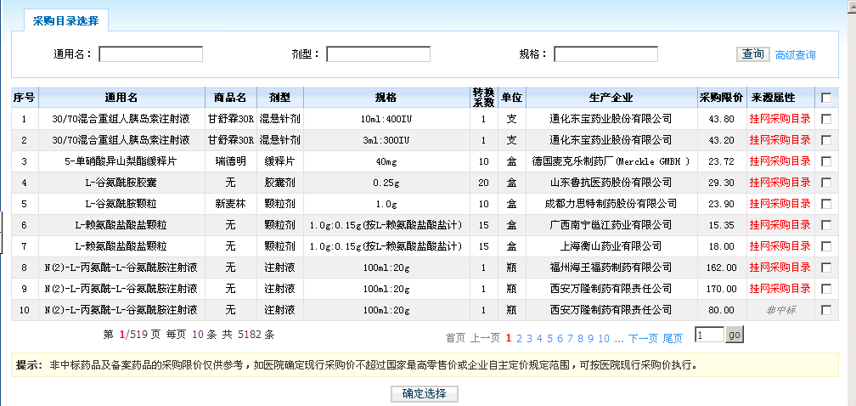
勾选完成后，可通过左侧菜单的“采购目录管理” 维护医院的“有效采购目录”和“无效采购目录”。如下图所示：
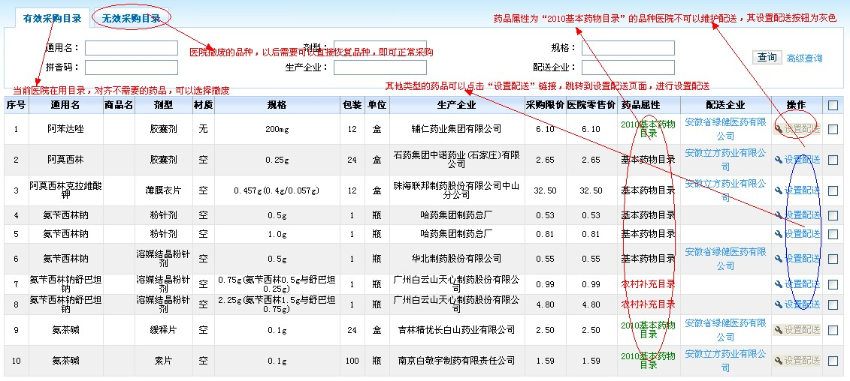
如果有效采购目录”中的某些“药品不再需要采购，勾选该药品后点击进行撤废处理。撤废目录操作并不是彻底删除该药品的信息，而是将该药品信息转到“无效采购目录”中。撤废的药品可在“无效采购目录”中进行查询。如果需要恢复撤废的采购目录，只需在“无效采购目录”列表里选中相应的采购目录，然后点击，该采购目录即可恢复到“有效采购目录”中，如下图所示：
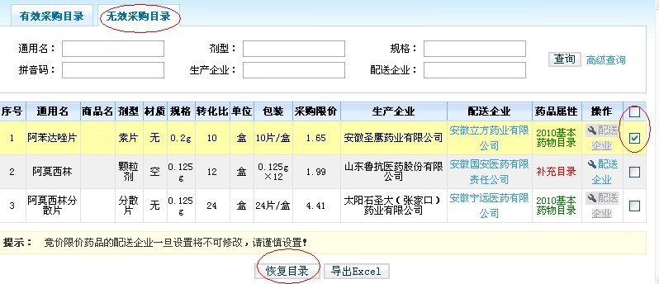
药品属性为“2010限价药品”的品种，采购目录添加方法如下：点击左侧菜单的限价药品列表-》点击限价采购药品上报-》在需要采购的药品后填入采购价格（不能高于限价）-》点击。保存成功后，相应的采购单进入有效采购目录。如下图所示：
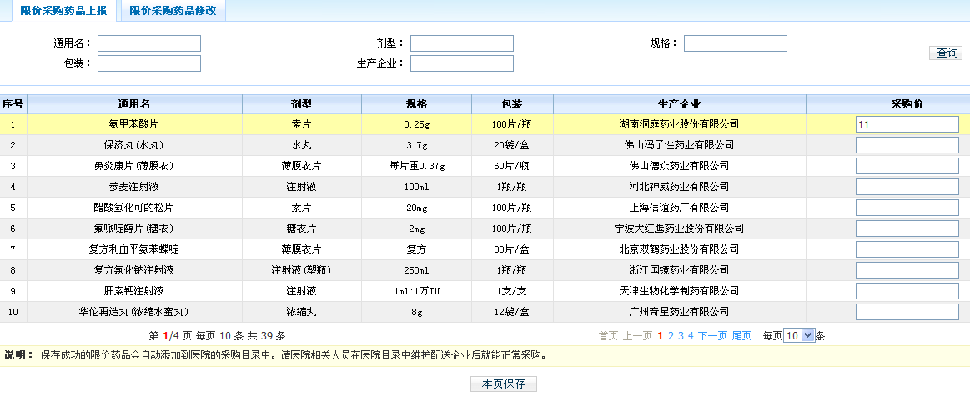
修改限价药品采购价方法如下：点击限价采购药品修改-》勾选需要修改采购价的药品并填入相应的采购价-》点击。如下图所示：
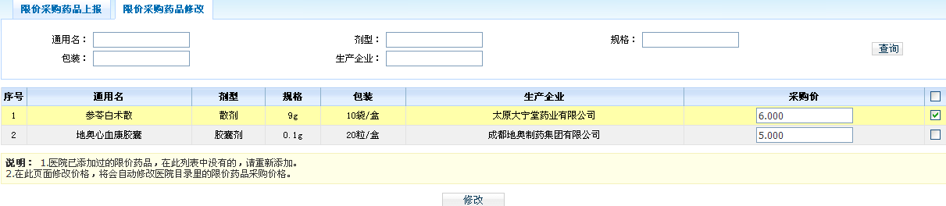
注意：采购目录里药品属性为“2010基本药物目录”的品种，配送企业由厂家维护，医院不能设置配送企业（“设置配送”按钮为灰色）。补充目录和限价药品属性的药品，医院可以自行维护配送企业。方法是在“有效采购目录”里点击药品信息后面的“设置配送”按钮，选择一个配送企业设为当前配送。如下图所示：
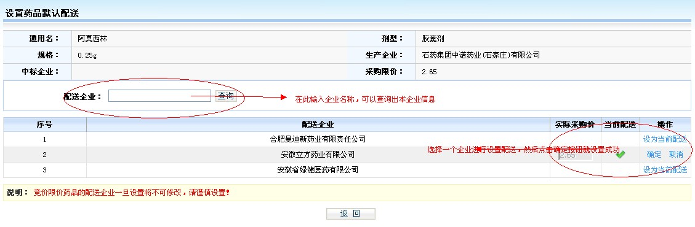

第三章 新建采购单
在左侧功能导航栏的“采购管理”中选择“新建采购单”，弹出新建采购单界面。如下图所示：
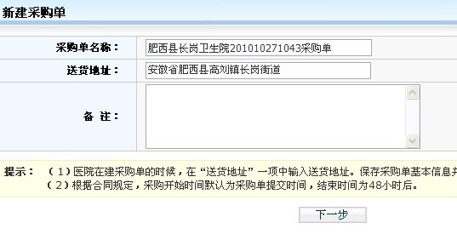
系统会自动生成采购单名称，可以修改采购单名称并填写送货地址及相关备注。点击‘下一步’保存采购单的基本信息，进入选择药品列表。如下图所示：
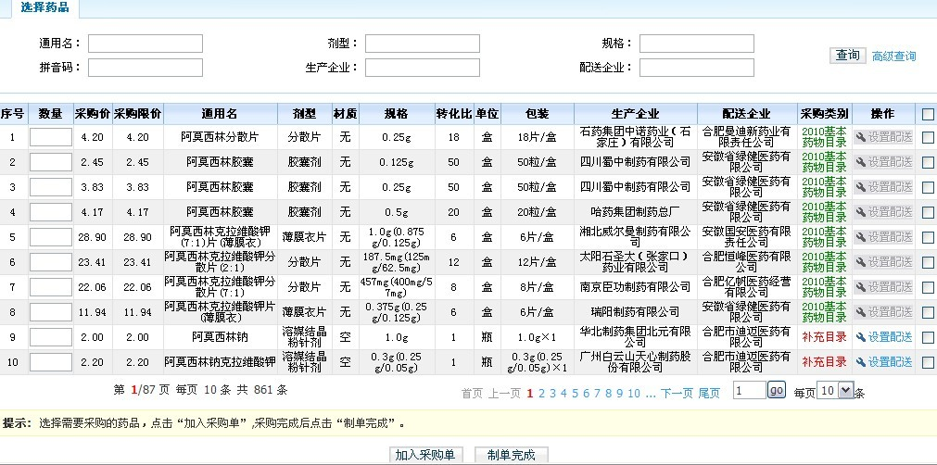
在选择药品列表中，系统提供了多种查询条件，可根据实际需要输入相应的搜索条件进行查询。直接单击按钮，则显示所有可采购药品的信息。勾选需要采购的药品（选中的一栏将会有不同的背景颜色显示），在数量输入框中输入采购数量。如下图所示：
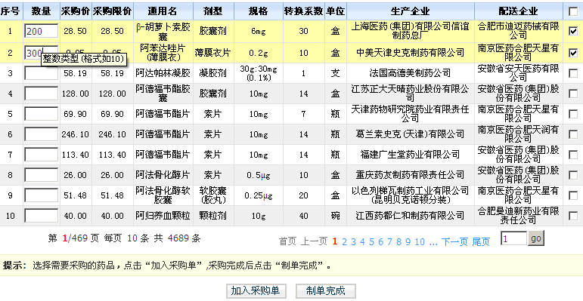
点击将所选药品加入采购单。添加完后可以继续添加其他药品，也可点击，结束药品的采购，进入采购单维护页面。此时可以修改采购单中的药品采购数量，也可以删除、添加相应的药品。检查无误后，点击 （采购单未提交的情况下配送状态是“未提交”）。如下图所示：
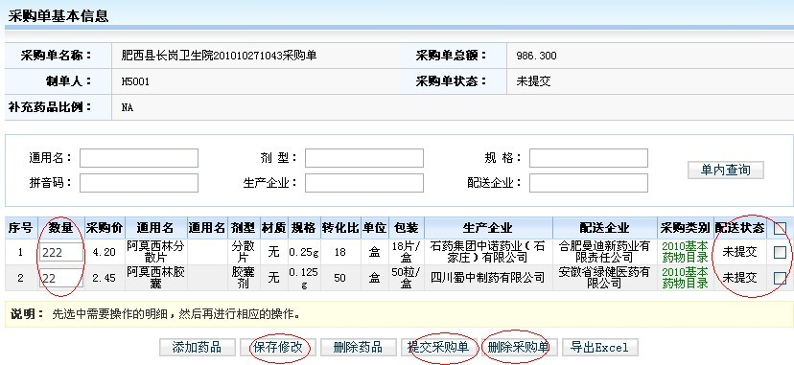

第四章 采购单管理
在采购单管理页面，可以维护“未提交”和“已提交”的采购单。采购单维护包括对单个药品的删除和增加、药品采购信息的更改、整个采购单的删除及采购单提交。如下图所示：
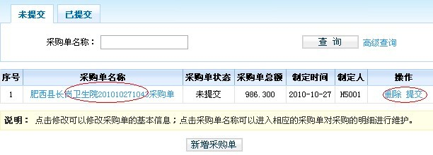
点击采购单名称可以进入采购单基本信息页面。确认采购单无误后，点击“提交”（ 将采购单提交给配送公司），弹出提示窗口：
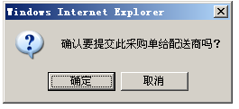
点击确定按钮，系统提示采购单提交成功。如图所示：
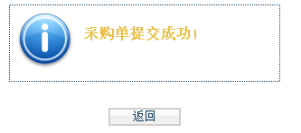
点击“返回”，在已提交采购单列表里能看到已提交的采购单。已提交的采购单不能删除、修改，只能查询相关的采购单信息。如下图所示：
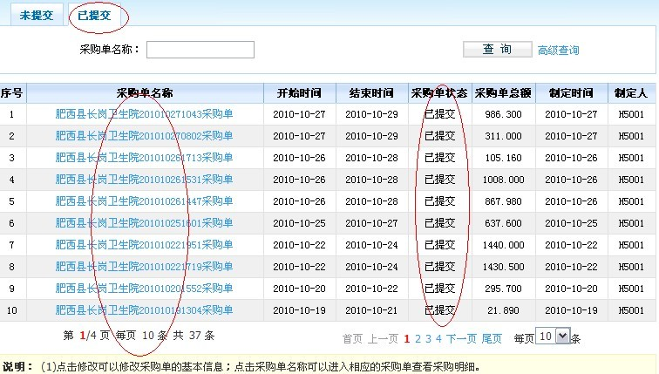

4.1 采购药品明细
在功能导航栏下的“采购管理”--“采购药品明细”中，可以查看已提交的采购单信息。如下图所示：
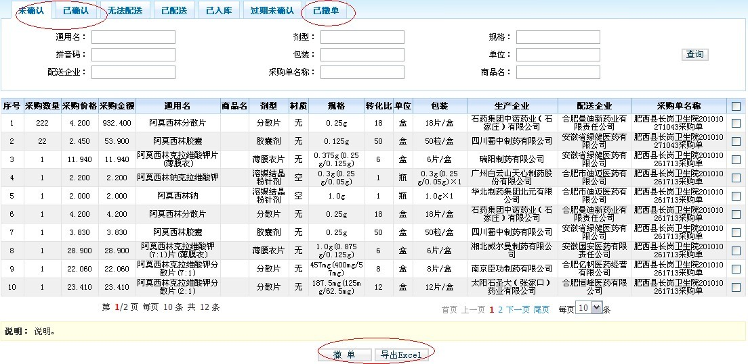
为了方便查询，根据订单状态将订单分为未确认、已确认、无法配送、已配送、已入库、过期未确认、已撤单。
- 未确认：已经提交给配送企业，但配送企业在采购期限内还没有确认的采购单。
- 已确认：配送企业已经确认但没有配送的采购单。
- 无法配送：配送企业因某些原因不能配送的采购单。
- 已配送：配送企业已经实施配送的采购单。
- 已入库：配送企业已经配送并且医院已经验收入库的采购单。
- 过期未确认：已经提交给配送企业，但配送企业过了采购期限还没有给予确认的采购单。
- 已撤单：医院已经撤销的采购单。未确认、过期未确认的采购单，医院可以撤单。超过10天未确认的采购单是不能撤销的。

4.2 采购药品汇总
单击功能导航栏下的“采购管理”--“采购药品汇总”可以对医院已采购药品做汇总统计。如下图所示：
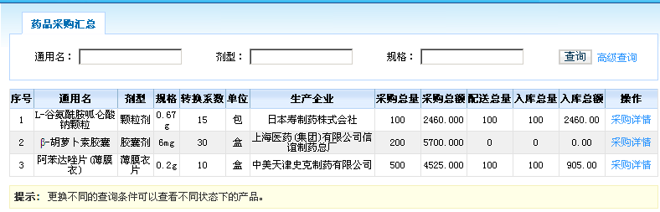
点击‘采购详情’后可查看到每个采购药品的采购情况。如下图所示：
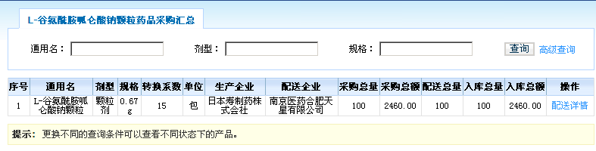
点击‘配送详情’后可查看该药品的详细配送记录。如下图所示：
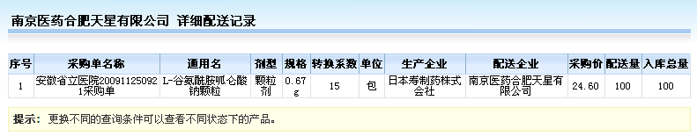

第五章 入库管理
进入功能导航栏目录下的“入库管理”--“验收入库”，医疗机构做验收入库操作（配送企业已经配送完采购药品）。如下图所示：
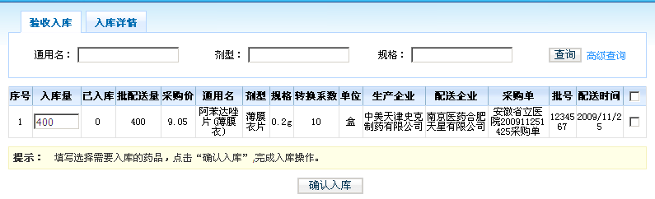
选择要进行验收入库的药品，填写相应的入库量，点击。所有已验收入库的药品信息在“入库管理”--“入库详情”页面进行查看。如下图所示：
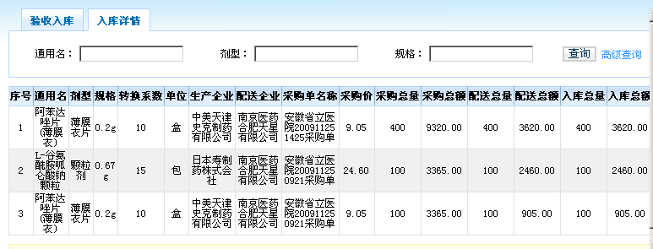

第六章 结算管理
进入功能导航栏目录下的“结算管理”--“新建结算单”，对已经验收入库并且配送企业开具发票后的药品采购单进行结算。如下图所示：
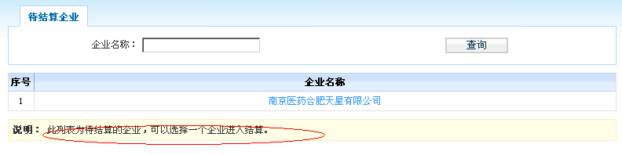
点击“企业名称”进入选择发票页面。系统自动加载出配送企业已开具的发票，选择需要结算的发票后，点击“选择”按钮。如下图所示：
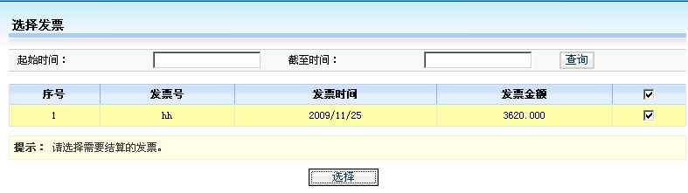
此时系统弹出提示信息。如下图所示：
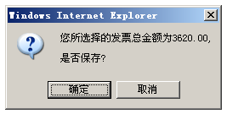
点击“确定”按钮保存结果，转到新建结算单页面。填写结算单编号和结算备注后，点击。如下图所示：
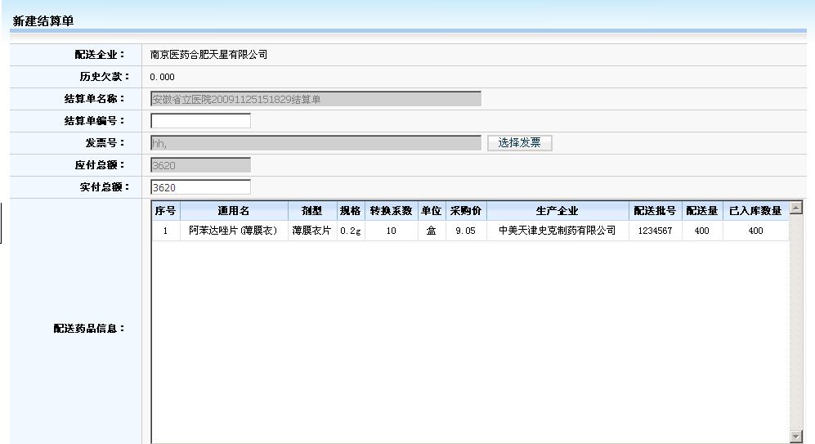
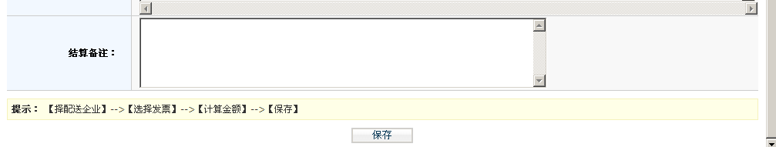
导航栏目录下的“结算管理”--“结算单管理”， 管理新建好的结算单。新建好的结算单分为两种状态：未确认和已确认。未确认的结算单可以进行查询、修改和删除操作，已确认的结算单只允许查询操作。如下图所示：
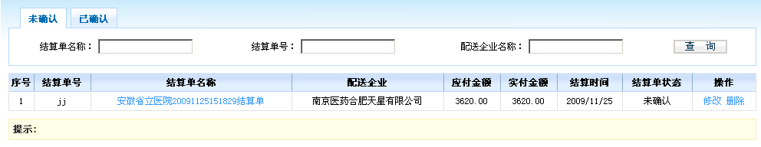
企业确认的结算单，除了在已确认列表里能查看外，还可以在导航栏目录下的“结算管理”--“历史交易记录”里，按配送企业名称汇总查看。如下图所示：
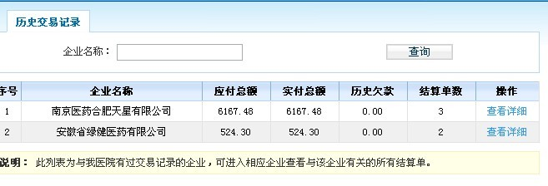

第七章 退货管理
单击导航功能栏目录下的“退货管理”--“新建退货单”，医疗机构可以对已验收入库的药品做退货处理。如下图所示：
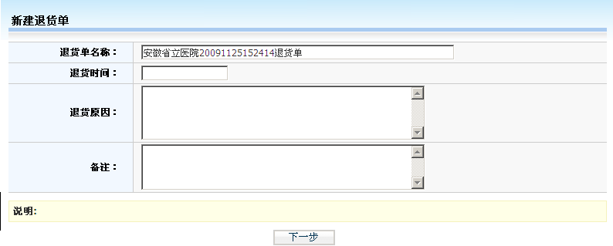
选择退货时间，输入退货原因及相关备注，点击。此时退货单的状态为空单。勾选需要退货的品种，在退货数量一栏输入数量（注意退货数量不能大于入库数量），点击保存退货信息。如下图所示：
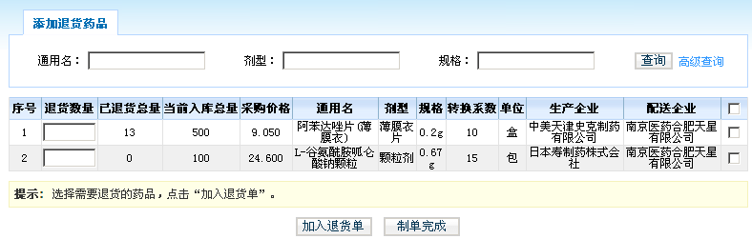
功能导航栏目录下的“退货管理”--“退货单管理”，可以对新建好的退货单进行管理。如下图所示：
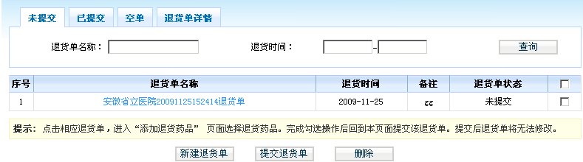
退货单分为两种状态：未提交和已提交。点击未提交的退货单名称可以进入退货单详细页面，对退货单进行添加、修改、删除操作。勾选确认好的退货单，点击进行提交。已提交的退货单信息可在“已提交”页面查看。
点击可以查看已提交退货单的详细信息。如下图所示。
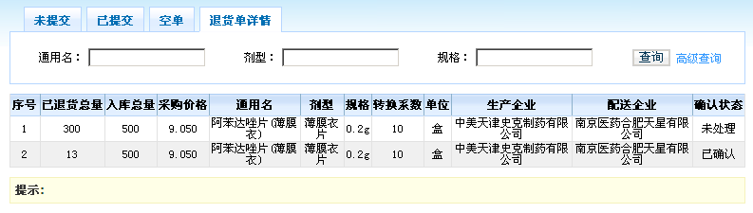

其他功能

1. 信息反馈

1.1 新建反馈
单击导航功能栏目录下的“信息反馈”--“新建反馈”，医疗机构可对各个医院、企业和中心机构发送即时消息。如下图所示：
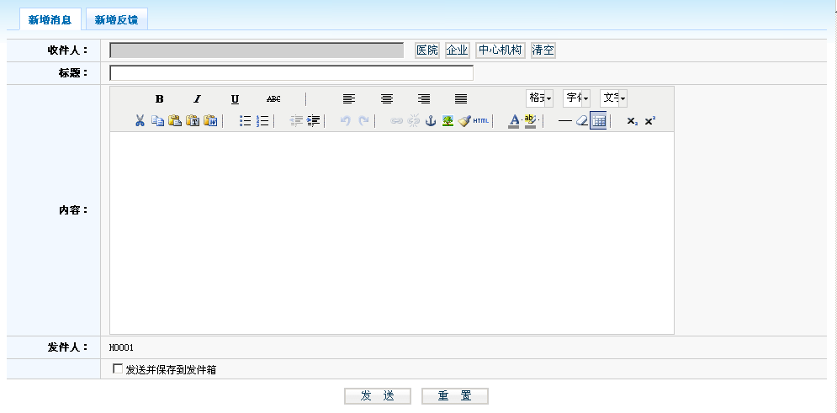
单击需要接收信息一方的按钮，如，进入收件人选择页面。如下图所示：
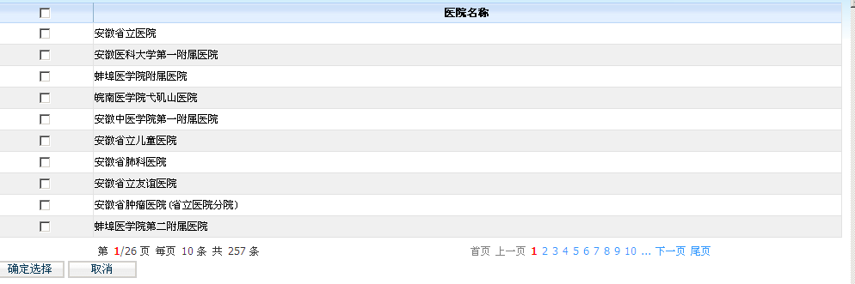
勾选收件人后点击。如果收件人有误，请点击重新选择收件人。输入标题和内容后，单击发送消息。

1.2 消息列表
单击导航功能栏目录下的“信息反馈”--“消息列表”，可以查看所有的消息。消息列表分为公告列表，消息列表以及反馈列表。
- 公告列表：显示已接收的所有公告，单击公告标题（蓝色字体显示），可以查看公告详细信息。单击可以删除该公告。
- 消息列表：分为收件箱和发件箱，消息状态分为未阅读、已阅读和已回复。点击标题查看消息详细信息，可对消息回复或删除操作。如下图所示：
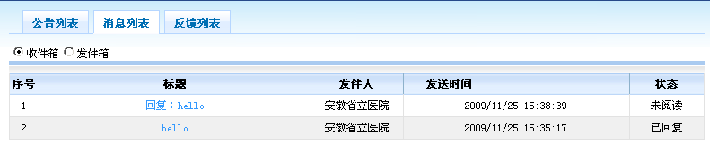
- 反馈列表：显示已接收的所有反馈信息。单击反馈信息标题（蓝色字体显示），可以查看反馈信息详细内容。

2. 系统管理

2.1 医院信息管理
进入功能导航栏目录下的“系统管理”--“医院信息管理”，可以修改医院信息。点击可以保存修改信息。如下图所示：
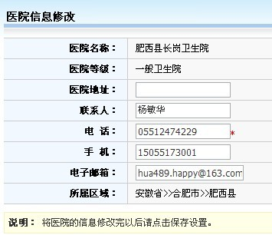

2.2 子用户管理
进入功能导航栏目录下的“系统管理”--“子用户管理”，医疗机构可添加自己的子用户。如下图所示：
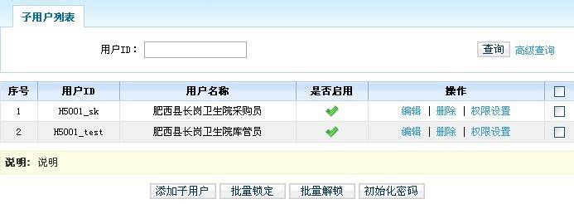
子用户列表中显示所有子用户。医疗机构拥有以下设置子用户的权限：
- 编辑子用户：单击操作列表的‘编辑’链接（蓝色字体显示），修改子用户的用户名称，修改完毕单击‘更新’链接提交修改，撤销修改单击‘取消’链接。如下图所示：
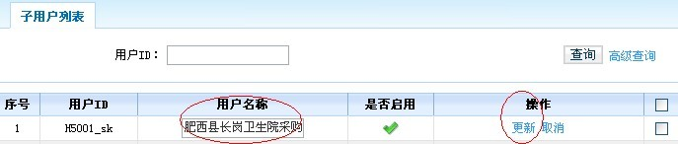

- 删除子用户：单击操作列表的‘删除’链接（蓝色字体显示）。如下图所示：
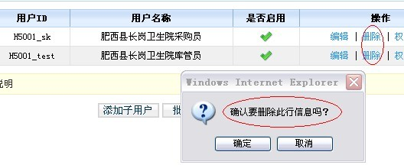

- 权限设置：单击操作列表的‘删除’链接（蓝色字体显示），跳转到用户权限设置页面。列表显示所有模块的操作权限，单击可以选择所有的权限，单击每个模块后的复选框勾选单个权限，设置完毕单击保存。如下图所示：
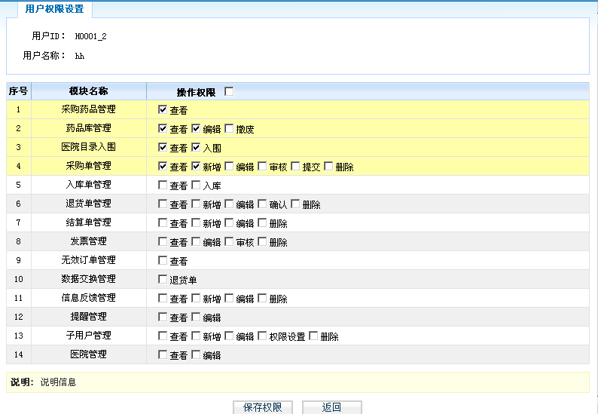
注意：根据《关于进一步加强基层医疗卫生机构基本药物集中采购管理的通知》卫药秘（2010）785号文件的规定：“村卫生室采购的药品由其隶属的乡镇卫生院统一提交采购订单、统一接收药品、统一网上入库。经协商，配送企业自愿送货至村卫生室的药品，可由村卫生室自行接收，办理相关入库手续。”。所以在设置子用户操作权限的时候，选择采购单管理和入库单管理功能时不要将“提交”和“入库”选项打钩。如下图所示：
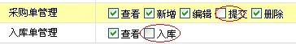

- 添加子用户：单击，跳转到子用户添加页面。如下图所示：
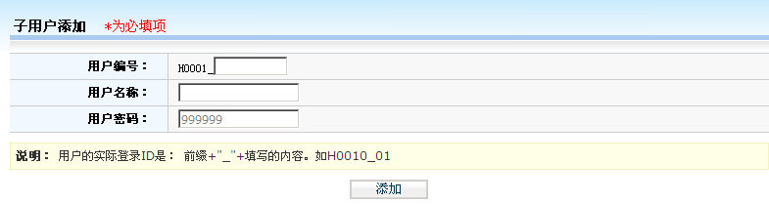
- 批量锁定：即设置用户不能登录，帐号不能使用。在子用户列表中勾选子用户对应的复选框，然后单击。单击提示框的“确定”按钮提交批量锁定操作。如下图所示：
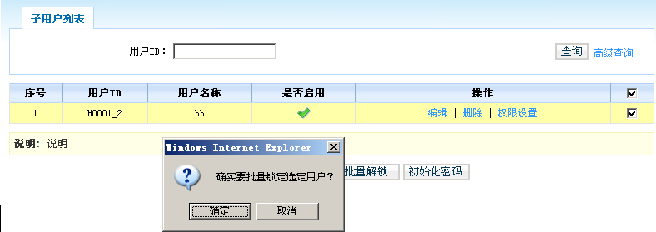
- 批量解锁：解除对子用户的限制，容许登录和正常使用。
- 初始化密码：在子用户列表中勾选子用户对应的复选框，然后单击。如下图所示：

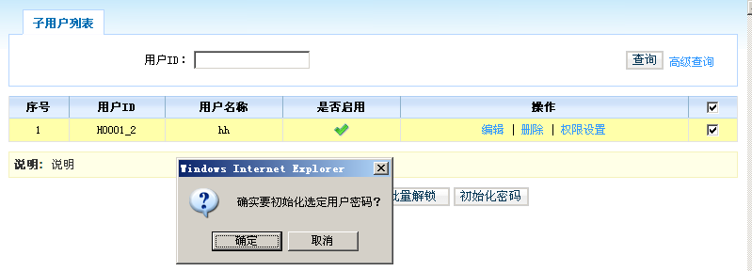

3. 快捷功能
1、查看提示信息：
当用户登录成功后，屏幕右下角会弹出如图所示的系统提示窗口。窗口中提示了用户有待处理的信息条目，用户可以单击红色条目进入相应的页面进行处理操作。当用户不慎关闭此窗口或窗口自动消失时，可以点击屏幕右上方的图标，此窗口将再次显示。如下图所示：
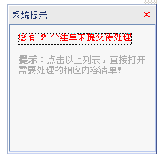
2、显示登录用户信息：
显示当前用户登录信息。
3、修改密码：
修改当前登录的用户密码。

医疗机构操作员登录平台后，应尽快修改登录密码。请注意妥善保管登录密码，确保密码不要遗失或泄露。子用户的初始密码是999999建议第一次登录后立刻修改密码！

4、退出系统：退出整个采购平台。可点击系统右上角图标退出。

常见问题

系统无法登录
系统无法登录通常包括账号密码输入错误、用户电脑未连接上网或者网络出现问题、服务器发生故障等原因。在某些医疗机构、企业中，由于关闭内部网络对外的连接端口，也可能导致系统无法登录。出现此类问题时，请将网络端口打开，再进行系统登录。

忘记账号和密码
忘记账号和密码后，必须出具医疗机构加盖公章的书面申请，由省医药集中采购服务中心核实后为您重新开通账号或重置密码。

密码以加密方式存储，无法找回密码，只能重置密码。

如何提交对系统的改进意见
您可以通过与省医药集中采购服务中心直接沟通，把您对系统的改进意见通过电话、书面、Email、交易系统反馈等方式进行提交，省医药集中采购服务中心会及时对您所提出的意见和建议进行响应。

遇到问题如何获得服务支持
如果您遇到问题，您可以拨打省医药集中采购服务中心的服务电话获得在线的服务支持。

